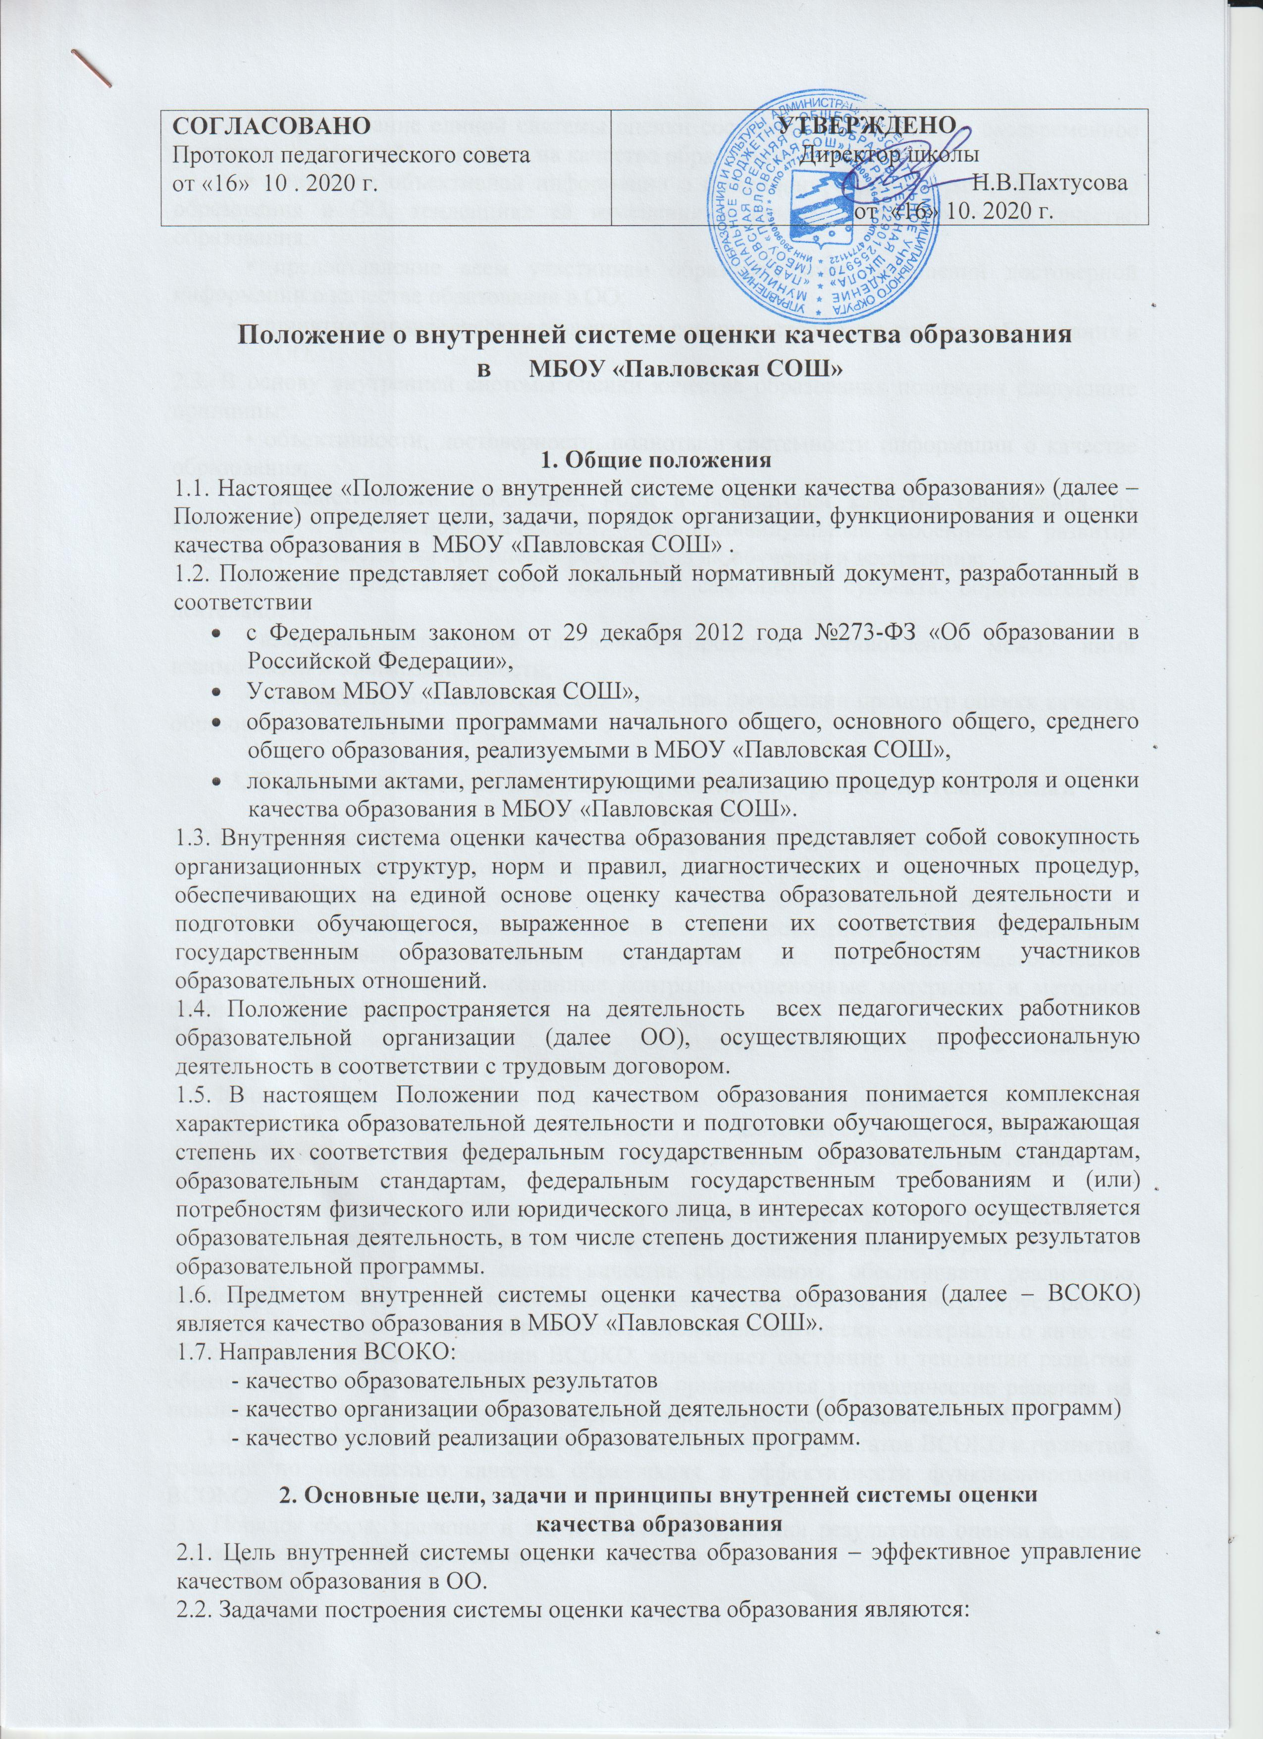

• формирование единой системы оценки состояния образования и своевременное выявление изменений, влияющих на качество образования в ОО;
• получение объективной информации о функционировании и развитии системы образования в ОО, тенденциях её изменения и причинах, влияющих на качество образования;
• предоставление всем участникам образовательных отношений достоверной информации о качестве образования в ОО;
- принятие управленческих решений по совершенствованию системы образования в ОО.
2.3. В основу внутренней системы оценки качества образования положены следующие принципы:
• объективности, достоверности, полноты и системности информации о качестве образования;
• реалистичности требований, норм и показателей качества образования, их социальной и личностной значимости, учета индивидуальных особенностей развития отдельных обучающихся при оценке результатов их обучения и воспитания;
• сопоставления внешней оценки и самооценки субъекта образовательной деятельности;
• взаимного дополнения оценочных процедур, установления между ними взаимосвязей и взаимозависимости;
• соблюдения морально-этических норм при проведении процедур оценки качества образования.

3. Порядок организации и функционирования внутренней системы оценки
качества образования
3.1. Организацию ВСОКО, оценку качества образования и интерпретацию полученных данных осуществляют администрация и педагогические работники ОО.
3.2. Организационно-технологическую структуру ВСОКО составляет система повышения квалификации педагогов и иных специалистов для проведения контрольно-оценочных процедур по новым технологиям, инструментарий для проведения педагогических измерений, в т.ч. стандартизированные контрольно-оценочные материалы и методики оценки качества образования.
3.3. Функционирование ВСОКО осуществляется в соответствии с задачами, обозначенными в пункте 2.2. настоящего Положения.
3.4. Функционирование ВСОКО в ОО обеспечивают все педагогические и иные работники школы, осуществляющие профессиональную деятельность в соответствии с должностными обязанностями, в т. ч. педагогические работники, работающие по совместительству.
3.4.1. Администрация ОО обеспечивает повышение квалификации руководящих и педагогических работников по вопросам оценки качества образования, формирует единые концептуальные подходы к оценке качества образования, обеспечивает реализацию процедур контроля и оценки качества образования, координирует и контролирует работу по вопросам оценки качества образования, готовит аналитические материалы о качестве образования и функционировании ВСОКО, определяет состояние и тенденции развития образовательной системы, на основе которых принимаются управленческие решения по повышению качества образования и эффективности функционирования ВСОКО.
3.4.2. Педагогический совет участвует в рассмотрении результатов ВСОКО и принятии решений по повышению качества образования и эффективности функционирования ВСОКО.
3.5. Порядок сбора, хранения и статистической обработки результатов оценки качества образования регламентируется приказом директора ОО.

4. Описание подходов и процедур оценки качества образования
4.1. Оценка качества образования в ОО осуществляется на основе оценки и учёта индивидуального прогресса обучающихся (Портфель достижений обучающего, который определяется локальным актом ОО).
4.2. Система оценки качества образовательных результатов предполагает оценку достижения обучающимися планируемых результатов освоения основной образовательной программы: личностных, предметных и метапредметных. Формы организации, порядок проведения и периодичность оценочных процедур регламентируются основными образовательными программами по уровням образования, рабочими программами педагогов по учебным предметам и локальными актами в МБОУ «Павловская СОШ» (об осуществлении текущего контроля успеваемости, промежуточной аттестации обучающихся и т.п.)
4.2.1. Оценка личностных результатов осуществляется на основе мониторинга личностных результатов обучающихся, который проводится в течение каждого учебного года (в рамках стартового и/или итогового контроля), результаты фиксируются классным руководителем совместно со школьным психологом, предоставляются и используются исключительно в неперсонифицированном виде. Инструментарий для оценки сформированности личностных результатов разрабатывается и/или подбирается методическим объединением классных руководителей для каждой класса в форме специальных статистических, социологических, психологических исследований.
4.2.2. Оценка предметных результатов осуществляется в ходе различных видов контроля (стартового, текущего, тематического, итогового) по предмету. Для осуществления контроля используются инструментарий (КИМы, кодификаторы, спецификации), который разрабатывается или подбирается учителями-предметниками.
4.2.3. Оценка метапредметных результатов осуществляется на основе выполнения групповых и индивидуальных проектов, комплексных, метапредметных и межпредметных работ. Основной процедурой итоговой оценки достижения метапредметных результатов является защита индивидуального итогового проекта. Выполнение этой работы является обязательным для обучающихся классов (тематика работы соответствует выбранному направлению специализации). Дополнительным источником данных о достижении отдельных метапредметных результатов являются результаты метапредметных (срезовых, административных и т.п.) работ в рамках стартового и/или итогового контроля)и результаты итоговой комплексной работы на межпредметной, метапредметной основе и/или в ходе выполнения группового проекта. Диагностические материалы (инструментарий) для оценки метапредметных результатов разрабатывается педагогами, согласовываются внутри методических объединений\предметных\профессиональных объединений и составляют методический банк внутришкольного контроля.
4.6. Система оценки качества организации образовательной деятельности (образовательных программ) осуществляется при реализации образовательных программ по ФГОС НОО, ООО и СОО в рамках системы внутришкольного контроля.
4.7. Система оценки качества условий реализации образовательных программ осуществляется при реализации образовательных программ по ФГОС НОО, ООО и СОО на основе критериев и показателей качества образования, анализа эффективности реализации сетевых графиков (дорожных карт), являющихся частью основных образовательных программ соответствующего уровня образования.
4.8. Диагностические и оценочные процедуры в рамках ВСОКО проводятся с привлечением профессиональных и общественных экспертов (экспертных сообществ).
4.9. Выводы о качестве образования в МБОУ «Павловская СОШ» формулируются 1 раз в год (не позднее 25 августа учебного текущего года) на основе сопоставления внешних и внутренних оценок, полученных за прошедший учебный год в рамках:
- Анализа результатов промежуточной аттестации, всероссийских проверочных работ; ВПР; ГИА, итоговых оценок по предметам, не выносимым на ГИА;
- Мониторинга личностного развития обучающихся; достижения обучающимися метапредметных образовательных результатов; выполнения «дорожной карты» развития условий реализации образовательных программ.

.

5. Общественное участие в оценке качества образования
5.1. ВСОКО предполагает участие в осуществлении оценочной деятельности общественности и профессиональных объединений в качестве экспертов и наблюдателей. 5.2. Придание гласности и открытости результатам оценки качества образования осуществляется путем предоставления информации участникам образовательных отношений через родительские собрания, публичный доклад директора, размещение информации на сайте ОО.

6. Заключительные положения
6.1. Настоящее положение рассматривается на заседании педагогического совета и утверждается приказом директора школы.
6.2. Настоящее положение действует до принятия нового.
6.3. При необходимости в Положение могут быть внесены дополнения и изменения.

